

Chapitre 1 4 et 15.1 – Objectifs

|9:0| : Quand Cole a inventé le modèle relationnel, c’est des relations normalisé, Qu’est-ce que la normalisation?

* But de la normalisation
* Problèmes potentiels liées aux données redondantes
* Dépendance fonctionnelle (DF) décrit associations entre attributs
* Caractéristiques des DF utilisées dans la normalisation
* Identifier les DF dans une relation donnée
* Identifier les formes normales les plus utilisées : la première (1NF), la deuxième (2NF) et la troisième (3NF) formes normales
* Utiliser les règles d’inférence pour identifier l’ensemble de toutes les DF d’une relation
* Utiliser les axiomes d’Armstrong pour identifier un ensemble minimal de DF utiles à partir de l’ensemble de touts les DF dans une relation.

Normalisation

Objectif modèle ___logique____ données

Créer représentation exhaustive

|9:6| : On veut sa représente les données,

|9:6| : On veut aussi tout les liens entre ces données la

|9:6| : Et on veut avoir aussi les contraintes.

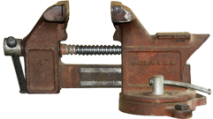

Identifier ensemble approprié ___relations____

|9:7| : On veut avoir la bonne liste des relation, relation étant une table ici, relation filiale, personnel etc. LE no de l’employé est en relation avec le prenom de l’employé le nom son no de telephone.

Formes normales + utilisées -- ___1NF, 2NF, 3NF____

|9:7| : C’est le processus de normalisation, on applique la 1ere forme normale 2e 3e

|9:8| : Pour appliquer les étapes ils faut toutes les étapes une apres l’autre.

Basées sur (___dependance fonctionelle , DF____ ) entre attributs relation

|9:8| : On va regarder tous les attributs et on va chercher quel attribut détermine les autres, on a déjà parlé de superclé clé candidate. Le no employé détermine le prenom nom.

|9:8| : Quand on dit détermine, comme le no assurance social correspond a un courriel etc sa détermine a une dépendance fonctionnel. La détermination, c’est une dépendance. Le nom de la personne dépend de son numéro d’assurance social. Si je vous donne un NAS je suis capable de retrouver les autres valeurs. Les dépendants.

Prévenir

|9:9| : On veut prevenir des anomalies de mise à jours. Grace à la normalisation.

|9:10| : Sa c’est provqué par la redondance des données

Redondance de données

But majeur conception BD relationnelle

Grouper attributs relations minimisent ___redondance____

|9:10| : On ne veut pas de donnée qui se répète.

Relation PERSONNEL_FILIALE contient données redondantes

Lesquelles?

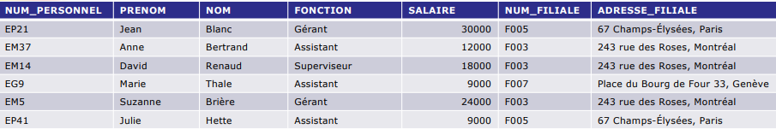

|9:11| : Pourquoi on aurais des anomalies de mise à jour dans cette table

|9:12| : L’adresse se répète inutilement.

|9:12| : Le no filiale va faire partit du minimum de redondance nécessaire. On verra pourquoi plus tard.

|9:15| : Il y a 3 anomalies de mise à jour possibles :

|9:15| : la première insertion

|9:16| : suppression

|9:16| : Modification.

|9:16| : Si j’insère un employé il faut que jaille absolument la bonne adresse de filiale

|9:16| : Si je veux crée une nouvelle filiale, tant que j’aurais pas d’employé associé ce sera difficile.

|9:17| : Anomalie pour les suppression, quest-ce qui arrive si je supprime l’employé Marie Thale? On perd la filiale 7.

|9:17| : Anomalie de modification. Si je change un employé de succursale je change son numéro de filiale, il faut aussi que je change son adresse!

|9:19| : insertion, suppression, modification (répété environ 5 fois).

Redondance de données

Relation PERSONNEL

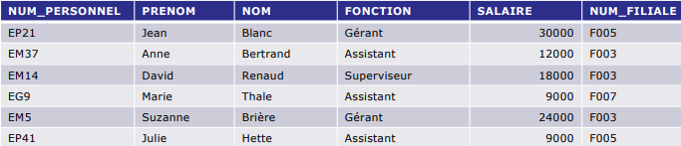

Relation FILIALE

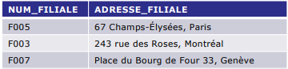

Anomalies de mise à jour

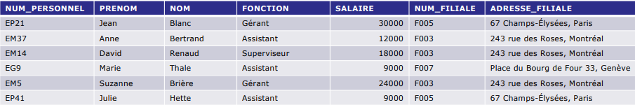

Dépendance fonctionnelle

Concept ___principal___ normalisation

Décrit ___liens___ entre attributs relation

|9:34| : Le NAS est en relation avec son nom prenom etc.

A et B attributs relation R

|9:35| : A et B peuvent etre plusieurs attributs, et B peut être un groupe de 1 ou plusieurs attriuts

B est dépendant fonctionnel de A

|9:35| : On va le noté A fleche B. B dépend de A.

|9:35| : Pourquoi on dit que B depend A ou A détermine B

|9:35| : Pour chaque valeur de A je n’ai qu’une seule valeur de B correspondante

|9:35| : Une dépendance fonctionnel a lieu si et seulement si pour chaque propriété de A je trouve une seule valeur de B. (ACSI!)

Noté A → B

|9:37| : y = f(x). On dit que c’est une fonction pour une valeur de x j’ai une seule valeur d’y.

Dépendance fonctionnelle

|9:39| : Un ensemble A détermine un ensemble B ou B est dépendant de A

|9:39| : A fleche b.



Caractéristiques principales DF pour normalisation

|9:40| : Lien 1 pour 1. Important Flche droite.

Lien __1_→ 1__ entre attributs gauche vers droit



Valide en tout ___temps___

|9:40| : C’est valide maintenant, avant et après.

|9:41| : Il faut pas ex dire que le nom de famille de la personne détermine l’employé, ex Tremblay détermine l’Employé. Il ne sera pas possible d’engager d’autre personne avec le nom de famille tremblay.

|9:42| : Est-ce que un employé peut travailler dans plusieurs filiale? Sa change les dépendances fonctionnel.

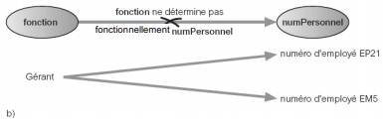

Dépendance fonctionnelle complète

|9:47| : Il y a deux type de dépendances,

|9:47| : dépendance complte

|9:47| : Quand mon déterminant, donc quand mon déterminant est unique, quand du coté gauche de ma fleche il a un seul attribut, c’est implicitement une dépendance fonctionnel complète.

|9:48| : Lorsque quil y a deux attribut du coté gauche on peut avoir des dépendance fonctionnel partielle.

DF ___complète___

|9:45| : Variation dans les dépendances fonctionnel,

A et B 2 ensembles 1 + attributs

A → B

|9:48| : Il le ne faut pas que B dépend d’un sous-ensemble de A mais seulement d’un attribut.

B ne dépend d’aucun ___sous-ensemble___ de A

Sinon dépendance ___partielle___ (DP)

Par exemple :

R(a, b, c, d) avec a, b → c, d où

|9:49| : Les deux premier attributs lorsque que je les met ensemble sa détermine les autres.

A = (a, b) et B = (c, d)

Donc A → B

Si DF b → c alors

b → c est ___DP___ de A → B

Dépendance fonctionnelle transitive

DF ___transitive___

A, B et C 3 ensembles 1.. n attributs tels que

|9:52| : Sa prend 3 attributs au moins pour qu’il une dépendance transitive.

A → B

B → C

___A → C___

|9:52| : Ce n’est pas suffisant pour que déterminer une transitivité

___transitif___ sauf si

|9:53| : Il ne faut pas qu’il y ait une boucle, Il faut pas qu’il ait de retour en arrière. Il faut pas que B détermine A ou C détermine A.

B → A ou C → A

Exercices

Que veut prévenir la normalisation?

A-DF B-Anomalies de mise à jour C-Relation D-Transitivité

E-Formes normales F-Toutes ces réponses G-Aucune de ces réponses

Quel est le concept principal de la normalisation?

A-DF B-Formes normales C-Unicité D-Transitivité

E-Toutes ces réponses F-Aucune de ces réponses

Qu’est-ce qu’une DF partielle?

A-DF dont tous les attributs de droite déterminent les attributs de gauche

B-DF dont les attributs de droite sont tous partiels

C-DF dont les attributs de gauche font partie des déterminants d’une autre DF

D-DF dont tous les déterminants déterminent les déterminés

E-DF dont les attributs de gauche déterminentn partiellement les attributs de droite

F-Aucune de ces réponses

Identifier les dépendnace fonctionelles

Identification toutes DF assez simple ___si___ bien compris

___signification___ attributs

|10:0| : établir les besoins en information : le nom, le prénom? oui

|10:1| : Connaître la définition de chaque attribut.

___Liens___ attributs

|10:3| : Les associations.

Informations fournies par

|10:3| : L’entreprise / Organisation

|10:4| : Fait par des rencontre, questionnaires.

|10:4| : Documentation en ligne papier.



Information ___Incomplète___

|10:5| : Le spécialiste va devoir se fier a son expérience à ce moment (lorsque l’information est incomplète)



Identifier les dépendances fonctionnelles

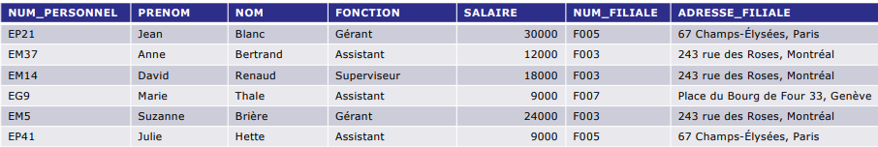

___NUM_PERSONNEL___ → PRENOM, NOM, FONCTION, SALAIRE, NUM_FILIALE, ADRESSE_FILIALE

NUM_FILIALE → ADRESSE_FILIALE

___ADRESSE_FILIALE___ → NUM_FILIALE

NUM_FILIALE, FONCTION → SALAIRE

___ADRESSE_FILIALE, FONCTION___ → SALAIRE

Identifier les dépendances fonctionnelles à partir d’un échantillon

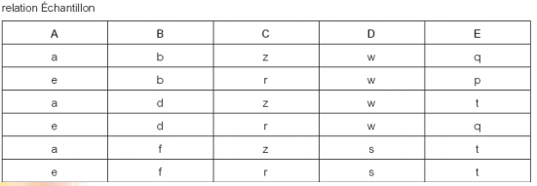

A → C (fd1)

C → A (fd2)

B → D (fd3)

A, B → E (fd4)

Identifier la clé primaire

Identification DF?

Spécifier ensemble ___contraintes___ d’intégrité

|10:15| : Les Dependance fonctionnelle va obliger les données, par exemple on peu pas avoir deux nom de famille pour un employé. C’est une contrainte.

Identification CK

|10:15| : Clé candidate, Candidate Key.

Contraintes d’intégrité importantes

|10:15| : Trop souvent les clé candidate sont oublié.

|10:16| : C’est important sa rajoute des contraintes d’intégrité

Choisir ensuite clé ___primaire___

Déterminer clé(s) candidates(s)

Repérer attributs(s) identifie manière ___unique___ tous tuples relation.

|10:16| : Des groupes d’attribut peuvent devenir des clés candidate.

Identifier la clé primaire

___NUM_PERSONNEL___ → PRENOM, NOM, FONCTION, SALAIRE, NUM_FILIALE, ADRESSE_FILIALE

NUM_FILIALE → ADRESSE_FILIALE

___ADRESSE_FILIALE___ → NUM_FILIALE

NUM_FILIALE, FONCTION → SALAIRE

___ADRESSE_FILIALE, FONCTION__ → SALAIRE

Déterminants

|10:17| : Les attributs a gauche.

NUM_PERSONNEL

NUM_FILIALE

ADRESSE_FILIALE

NUM_FILIALE, FONCTION

ADRESSE_FILIALE, FONCTION

|10:17| : Lesquels détermine les autres attributs de toutes les relations.

|10:18| : La seule qui défini tout c’est NUM_PERSONEL.

|10:18| : Celle-ci deviens automatiquement la clé primaire.

Le processuss de normalisation

|10:19| : C’est formelle c’est structurée, quand vous savez pu quoi faire, revenez au processus de normalisation.

Technique ___formelle___ pour analyser relation basée sur

PK

|10:20| : Analyer les clé primaire, les Dependance fonctionnel.

DF ente attributs

Souvent ___executé___ comme série étapes

|10:20| : 1Nf, 2NF, 3NF, BCNF.

Chaque étape correspond à 1 ___FN___

|10:20| : Forme normale.

Normalisation progresse

Relation + ___restreinte___ (+ forte) en format

|10:20| : Le données sont de plus en plus valide, de plus en plus struturée.

|10:21| : Quand on fait du transactionnel c’est tres bon d’avoir un modèle restreint fort.

* Vulnérable Anomalies maj

|10:21| : plus on normalise moin on est vulnérable aux anomalies de mise à jour.

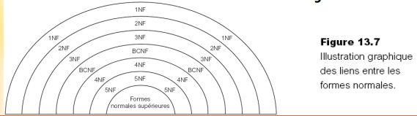

Forme non normalisée (UNF) et (1NF)

UNF

Table contient groupes (s ___a___ )

Créer table non normalisée

Transformer données source information (formulaire ___a___ )

→ 1 table avec colonnes et rangées

1NF

Relation dont chaque ___a___ contient 1..1 valeur.

UNF vers 1NF

Identifier ___a___

Identifier ___a___

Choisir attribut(s) pour agir comme ___a___ table non normalisée

Identifier groupes(s) répétitif(s) qui se répèete pour attribut(s) clé

___a___ groupes répétitifs

Entrer données dans colonnes vides rangées contenant données répétitives (‘mise a ___a___ ‘ de la table – fait dans le cours)

Ou

Déplacer données répétitives avec copie clé dans relation distincte.

Normalisation de UNF a 1NF

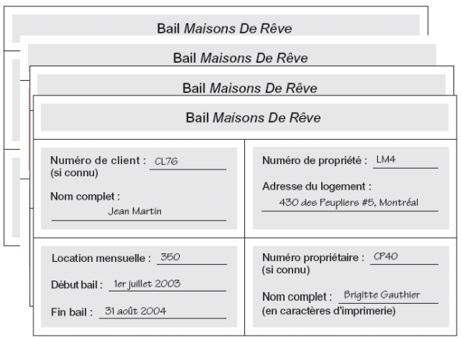

Normalisation de UNF a 1NF – Mise a plat

CLIENT_BAIL ___a___

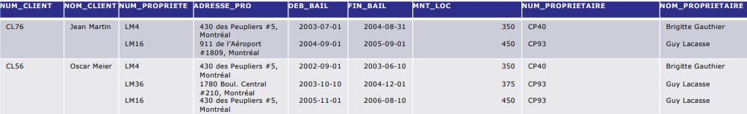

CLIENT_BAIL ___a___

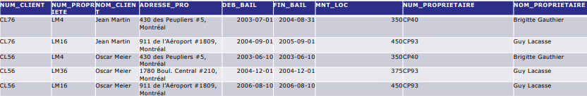

Seconde forme normale (2NF)

Basée sur concept DF ___a___

A et B 2 ensemble de 1+ attributs

A → B

B ne dépend d’aucun ___a___ de A

Dépendance ___a___

a, b → c, d

b → c ___a___

2NF

Relation 1NF

Chaque attribut non PK est en DF ___a___ avec PK

→ Aucune ___a___ sur la PK.

1NF vers 2NF

1, identifier les DF

2, identifier ___a___ de relation 1NF

3, Si ___a___ sur PK

Déplacer déterminer dans nouvelle relation avec copie ___a___

Créer nouvelle relation avec la DP

Enlevé attributs déterminés de relation 1NF

4, Recommencer avec les tables créées

1NF vers 2NF

CLENT_BAIL

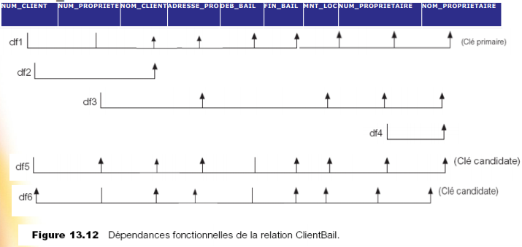

1NF vers 2NF

1, Identifier DF → df1 a df6 page précédente

2, PK = déterminant de la df1 (donc AK …)

3, Identifier DP sur la PK

df2 est DP sur la PK

Nouvelle relation CLIENT avec df2

___a___ NOM_CLIENT

___a___ NUM_CLIENT dans BAIL

Df3 est DP sur la PK

Nouvelle relation PROPRIETAIRE avec df3

___a___ ADRESSE_PRO, MTN_LOC, NUM_PROPRIETAIRE, NOM_PROPRIETAIRE

___a___ NUM_PROPRIETE dans BAIL.

1NF vers 2NF

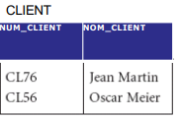 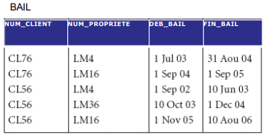

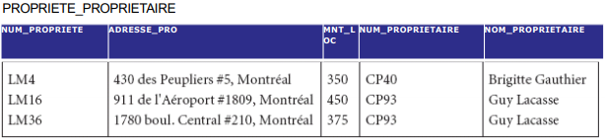

Troisième forme normale (3NF)

Basée sur le concept de ___a___

A, B et C 3 ensembles de 1+ attributs tels que

A → B

B → C

___a___

Sauf

B → A ou C → A

3NF

Relation ___a___ et en ___a___

Aucun attribut non PK est en ___a___ sur la PK.

2NF vers 3NF

Pour chaque relation

1, Identifier les DF dans la relation

2, Identifier ___a___ dans relations 2NF

3, Si DT sur la PK

Supposons A la PK

A → B, B → C et A → C ou A → B → C

Déplacer B → C dans une novuelle relation avec une copie du ___a___

Créer nouvelle relation avec B et C

Conserver B dans relation 2NF

2NF vers 3NF

CLIENT

Df2 NUM_CLIENT → NOM_CLIENT (PK)

BAIL

Df1 NUM_CLIENT, NUM_PROPRIETE → DEB_BAIL, FIN_BAIL

Df5’ NUM_CLIENT, DEB_BAIL → NUM_PROPRIETE, FIN_BAIL (___a___ )

Df6’ NUM_PROPRIETE, DEB_BAIL → NUM_CLIENT, FIN_BAIL ( ___a___ )

PROPRIETE_PROPRIETAIRE

Df3 NUM_PROPRIETE → ADRESSE_PRO, MNT_LOC, NUM_PROPRIETAIRE, NOM_PROPRIETAIRE

Df4 NUM_PROPRIETAIRE → NOM_PROPRIETAIRE (___a___ )

Car NUM_PROPRIETE → NUM_PROPRIETAIRE → NOM_PROPRIETAIRE.

2NF vers 3NF

1, DF (1 a 6)

2, ___a___ (Déterminants de df2, df1 et df3)

3, Si DT sur la PK

PK NUM_PROPRIETE

Df3 NUM_PROPRIETE → NUM_PROPRIETAIRE

Df4 NUM_PROPRIETAIRE → NOM_PROPRIETAIRE

Donc NUM_PROPRIETE → NOM_PROPRIETAIRE

Déplacer df4 dans une nouvelle relation avec une copie du ___a___

Créer relation PROPRIETAIRE avec df4

Conserver NUM_PROPRIETAIRE dans PROPRIETE.

3NF

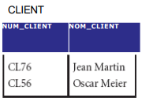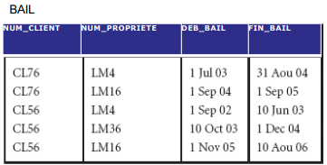

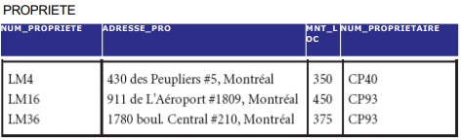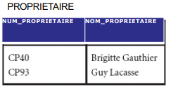

Définition générales de la 2NF et la 3NF

Seconde forme normale (2NF)

Relation 1NF

Chaque attribut non PK est en dépendance fonctionnelle complèete sur toute ___a___

Troisième forme normale (3NF)

Relation 1NF

___a___

Aucun attribut non PK est en DT sur toute ___a___ .

Exemple récapitulatif (vide?)

Règles d’inférence

Ensemble complet DF relation → tres ___a___

Trouver approche grandeur gérable

Identifier ensemble DF < ensemble complet DF (Y)

Chaque DF dans Y est ___a___ par DF de X

___a___ X (noté X+) → Ensemble DF implicites partir de DF X

Règles ___a___

Axiomes d’Armstrong

Comment DFs inférées à partir celles données

A, B, et C sous-ensembles attributs de R

Règles d’inférence

Axiomes d’armstrong

1, ___a___ B sous-ensemble de A, alors A → B

2, Augmentation A → B, alors A,C → B,C

3, ___a___ A → B et B → C, alors A → C

Règles supplémentaires dérivées, simplifient calcul de X+

D, sous ensemble attributs de R

4, ___a___ A → A

5, Décomposition A → B, C alors A → B et A → C

6, ___a___ A → B et A → C, alors A → B, C

7, Composition A → B et C → D, alors A, C → B, D .

Ensembles minimaux de dépendnaces fonctionnelles

Ensemble Y de DF est (fonctionnellement) ___a___ par un ensemble de DF X si toutes DF de Y est aussi dans X+

Si toute DF dans Y peut être inférée à partir de X,

Ensemble X de DF ___a___

Toute DF dans X a un seul attribut à droite

Ne peut remplacer aucune A → B par C → B où C est un ___a___ propre de A, et obtenir encore un ensemble équivalent à X

Ne peut ___a___ aucune DF de X et conserver un semble équivalent à X …

Ensembles minimaux de dépendnaces fonctionnelles

Converture minimale de DF X

Ensemble minimal de dépendances X min ___a___ à X ___a___ couvertures minimales possibles pour 1 ensemble DF

Soit les DF de R

1, a → b, d, e, f

2, b → ___a___

3, a, b → d, e, f

Alors

1’. a → b; a → d; a → e; a → f par règle ___a___

Ensembles minimaux de dépendances fonctionnelles

2’. b→e b→f par règle ___a___

3’. a, b → d a, b → e a, b → f par règle ___a___

Avec règle ___a___ , combiner 1 et 2 donne 3

Enlever les DF obtenues en 3’

Comme a → b, b → e et b → f donnent a → e et a → f avec règle ___a___

Enlever a → e, a → f

Donc, couverture minimale de R

a → b a → ?

b → ? b → ?

On peut retrouver R, on ne peut enlever DF.

Exercice

Quelle est cette règle? A → B,C, alors A → B et A → C?

A-Réflexivité B-Augmentation C-Transitivité D-Décomposition E-Union

F- Aucune de ces réponses

Quelle est cette règle? A → B, alors A, C → B,C

A-Réflexivité B-Augmentation C-Union D-Décomposition E-Composition

F-Aucune de ces réponses

Qu’est-ce que la couverture minimale?

A-Toutes les DF que l’on peut déduire d’un ensemble X

B-Le minimum d’axiome à utiliser pour couvrir X

C-L’ensemble, irréductible, des DF permettant de déduire X

D-Aucune de ces réponses

Images

